Уравнения Лапласа и Пуассона для электростатического потенциала (вывод с использованием уравнений Максвелла), краевые условия и их физический смысл, краевые задачи для уравнений Лапласа и Пуассона.
Определения:
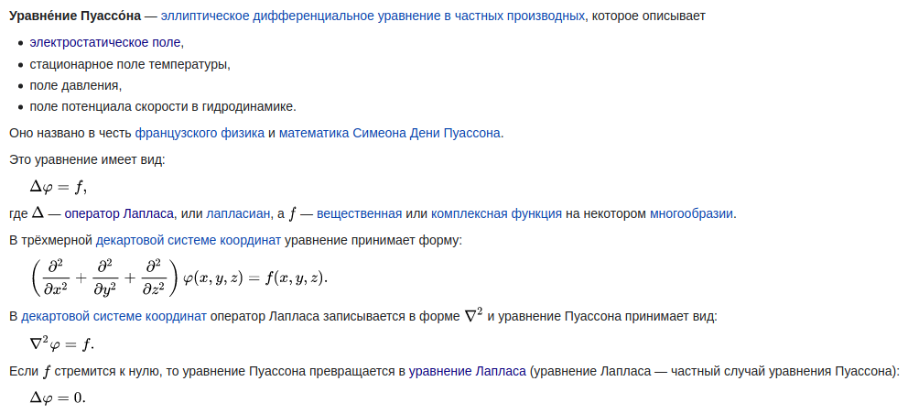
Уравнения максвела:
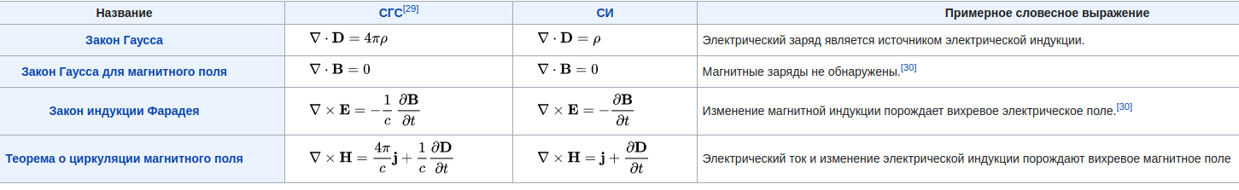
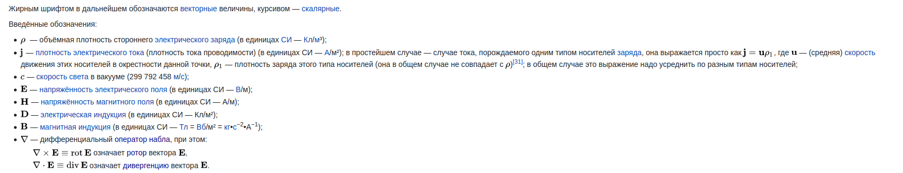
Вывод:

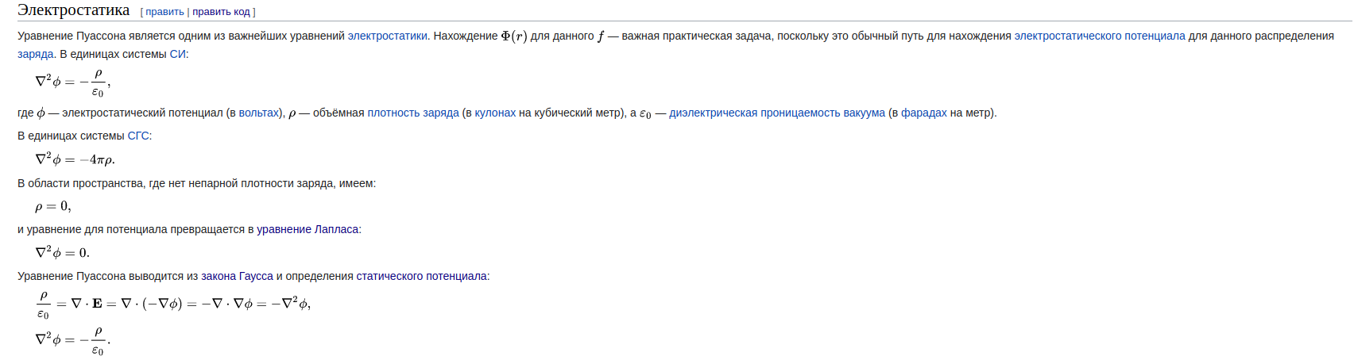
Краевые задачи:
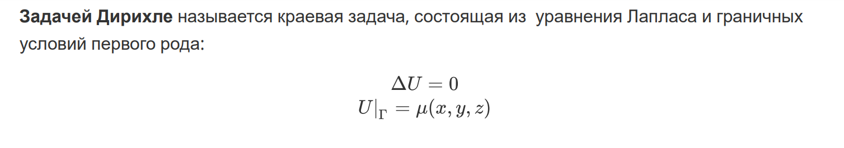
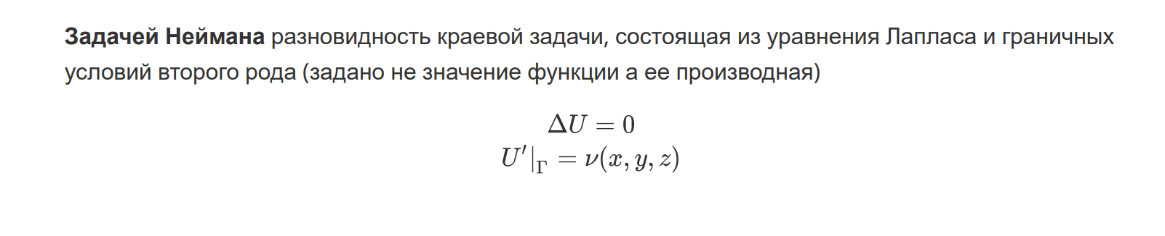
Задача Дирихле решение для Лапласа:
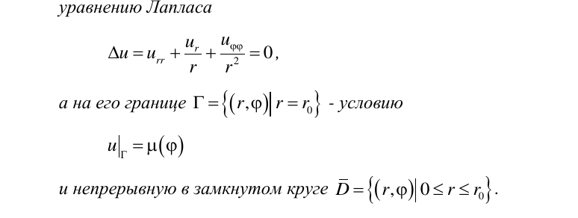
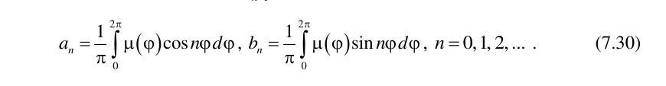
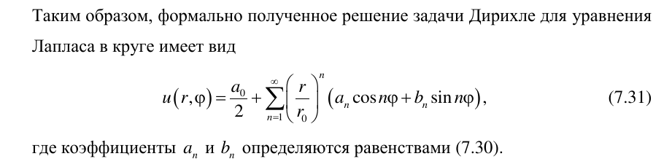
Формула Пуассона для потенциала, внутренняя и внешняя задачи Дирихле

Формула Пуассона:
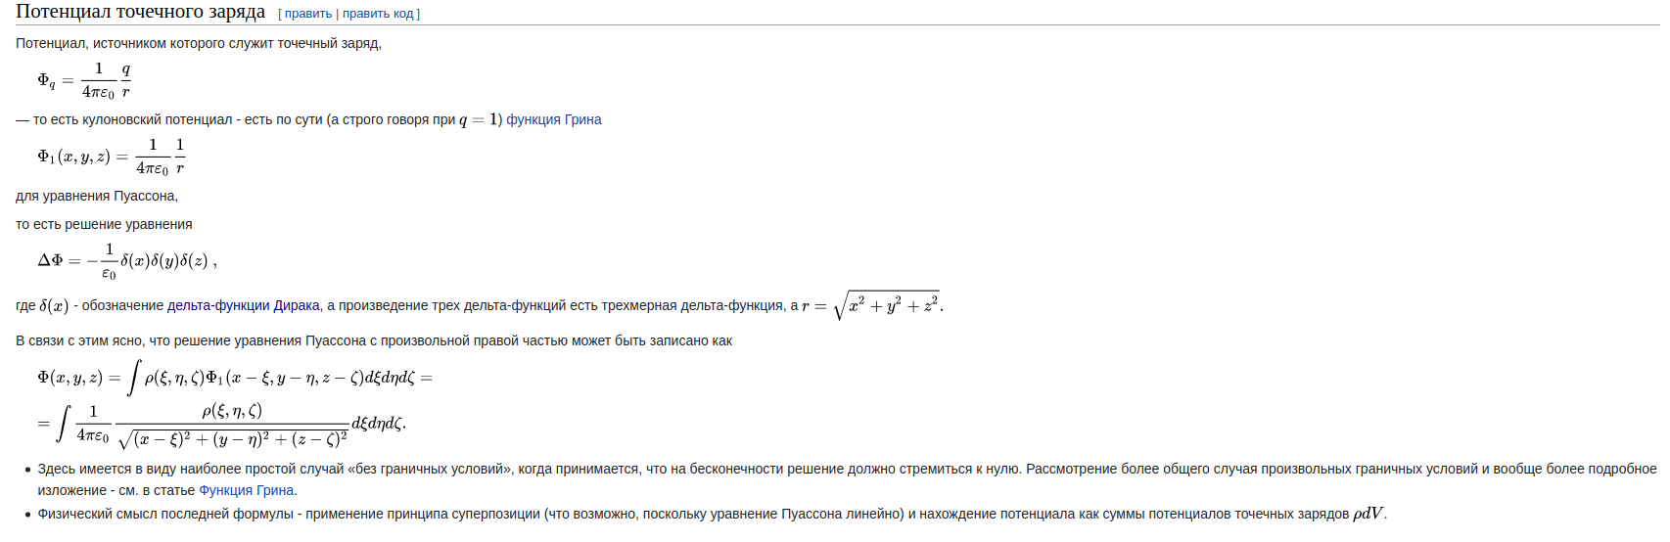
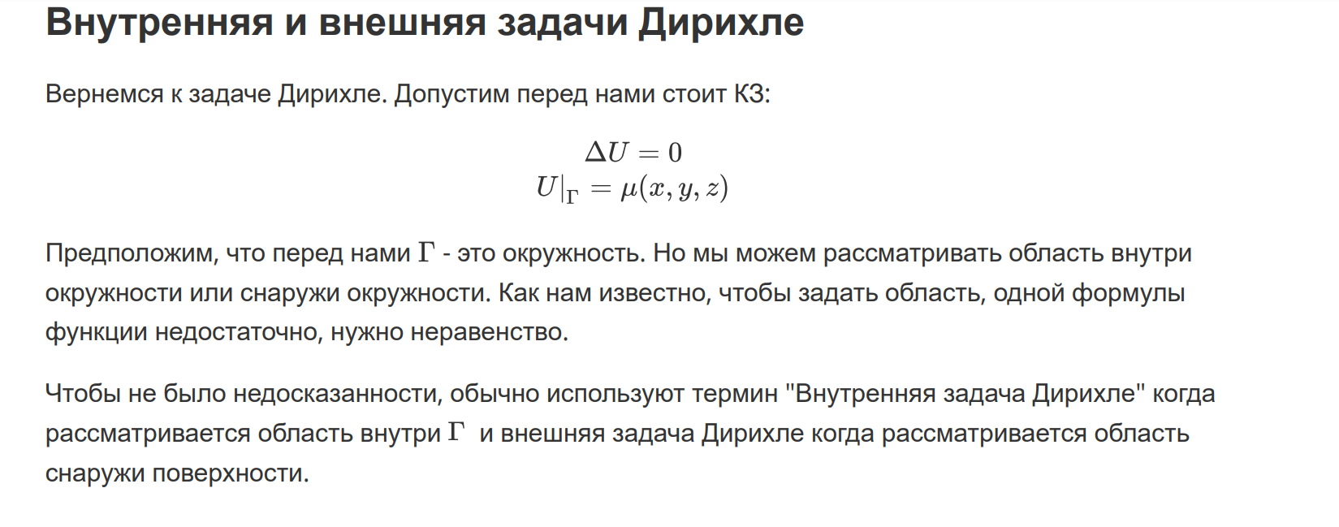
Внутренняя задача Дирихле:

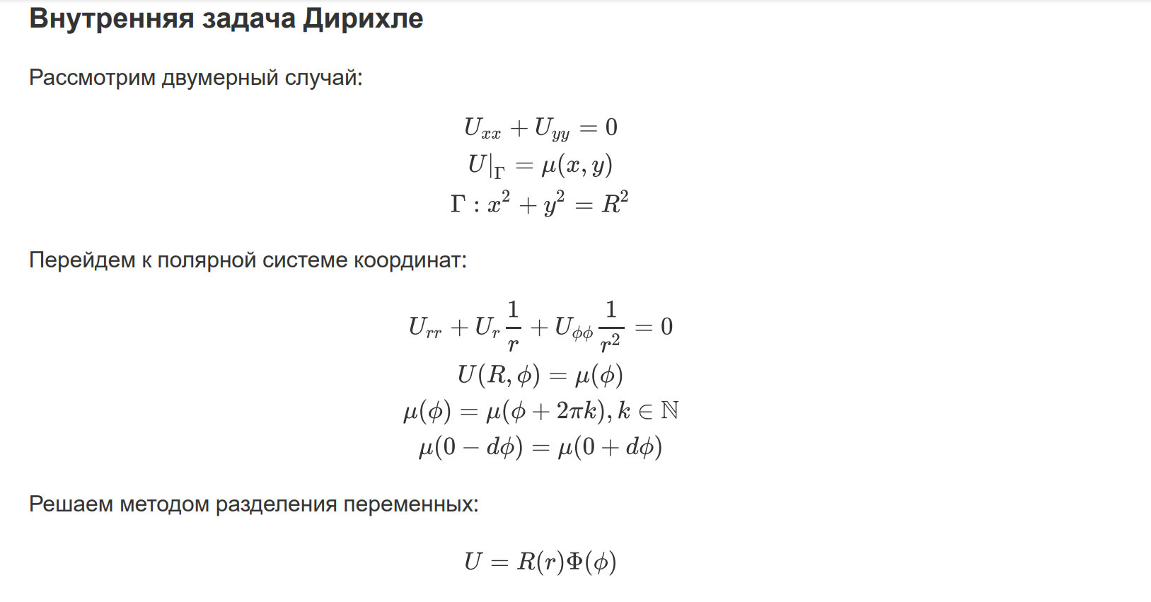
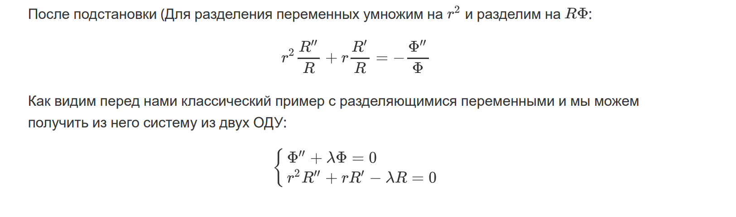
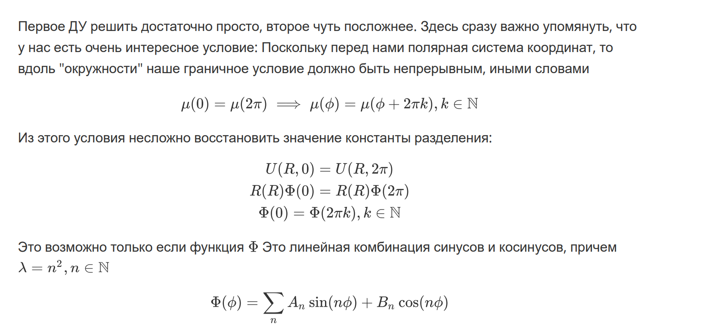
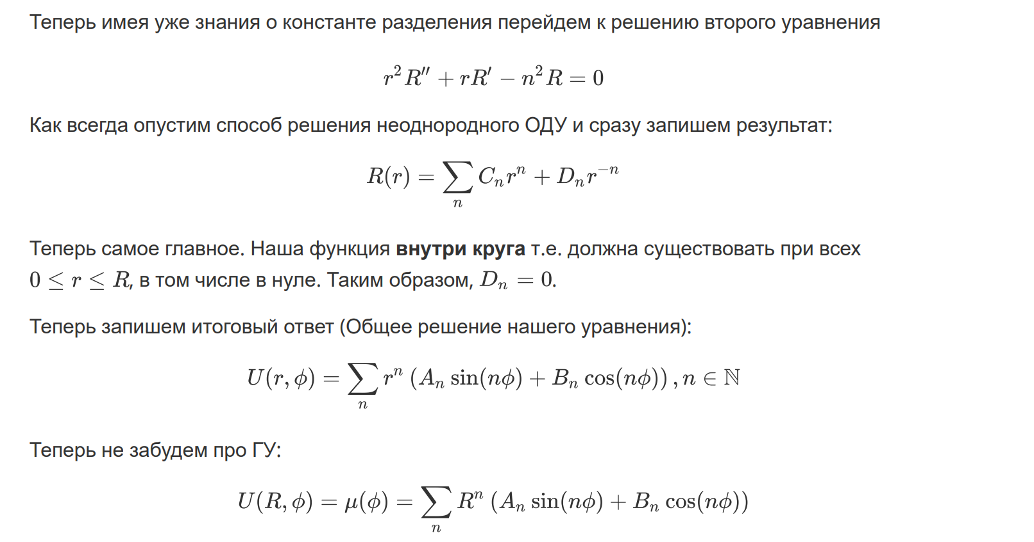
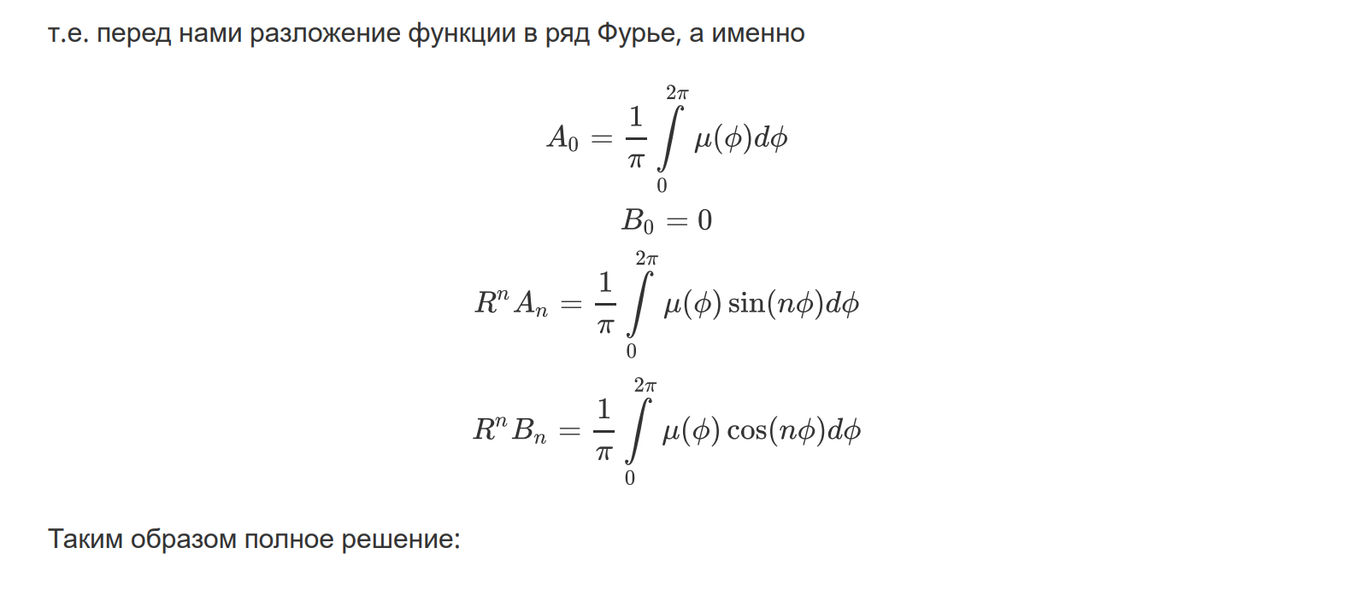
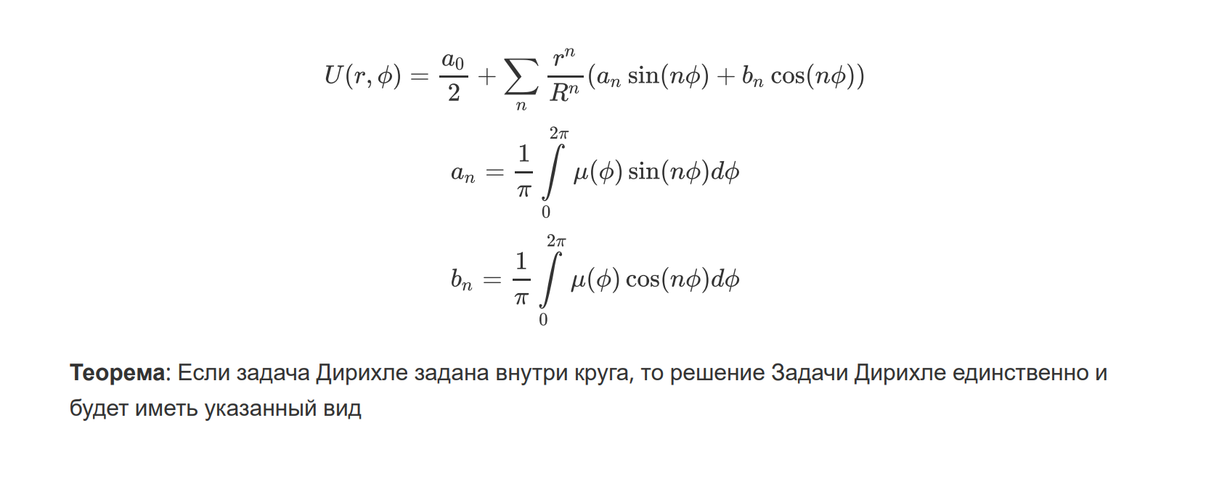
Внешняя задача Дирихле
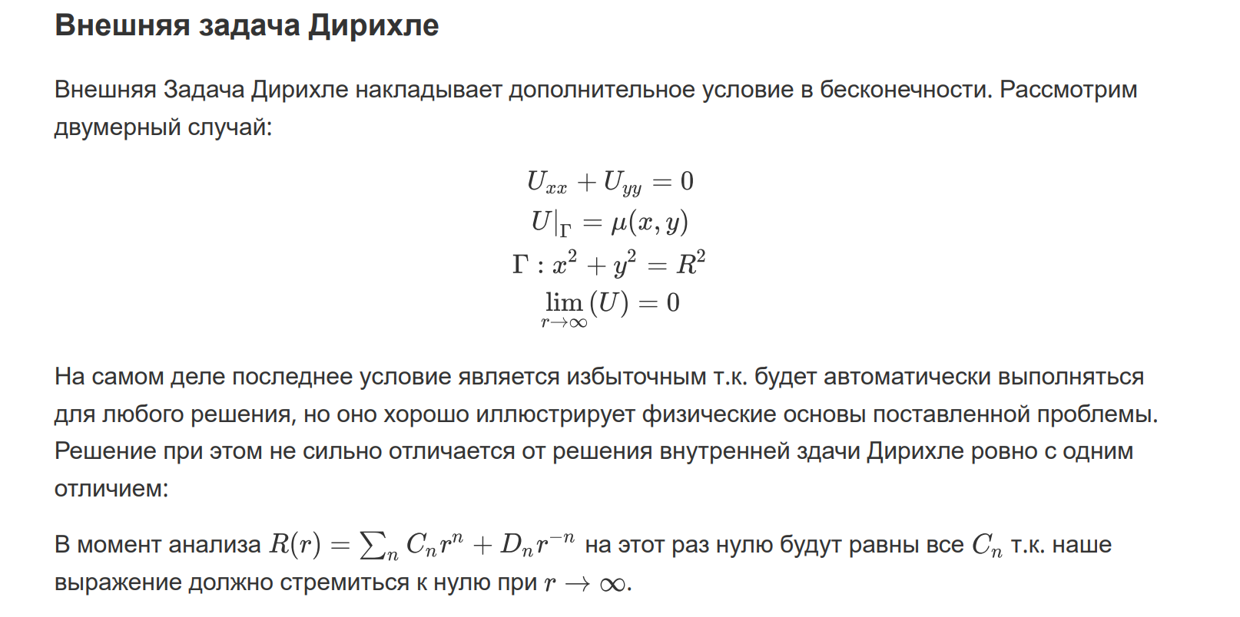
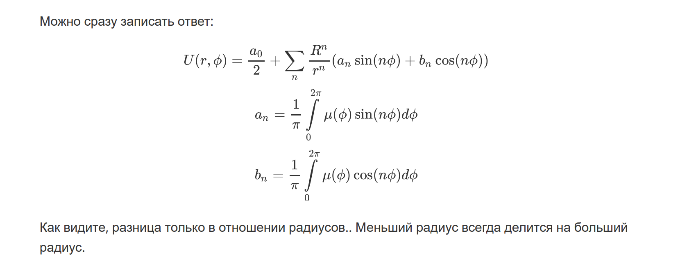
Уравнение Шрёдингера и краевые задачи для стационарных квантовых состояний

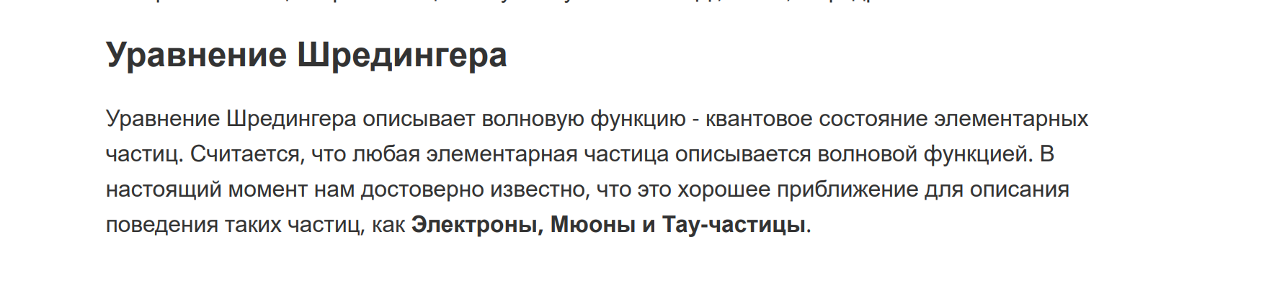
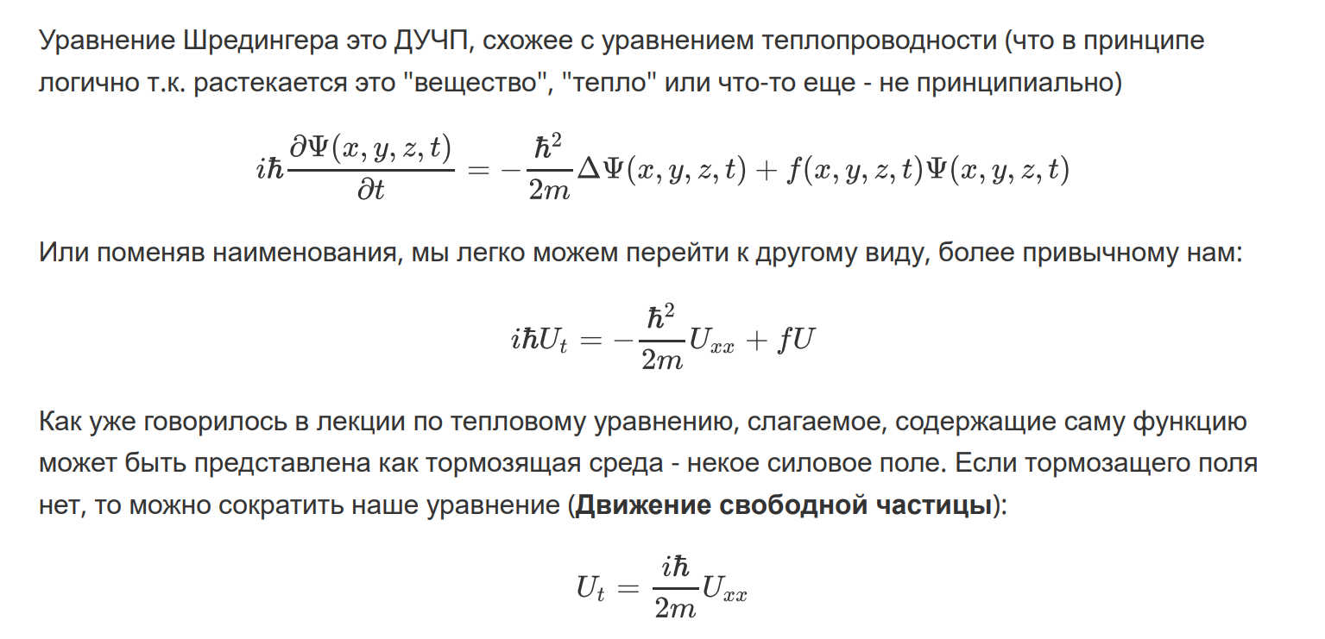
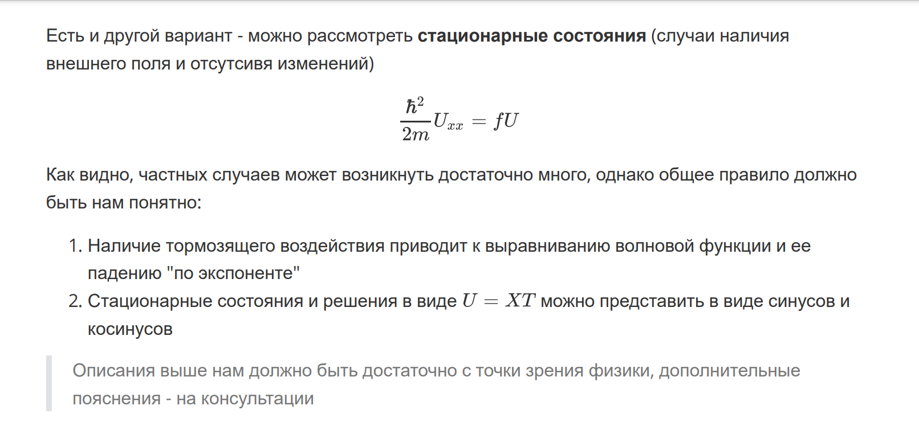
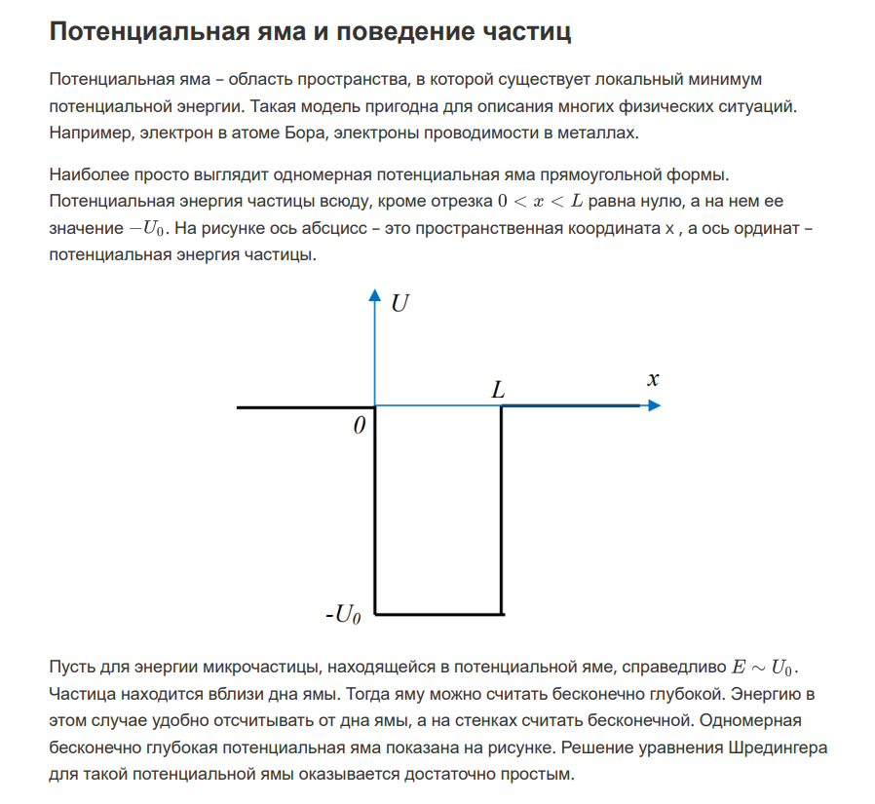
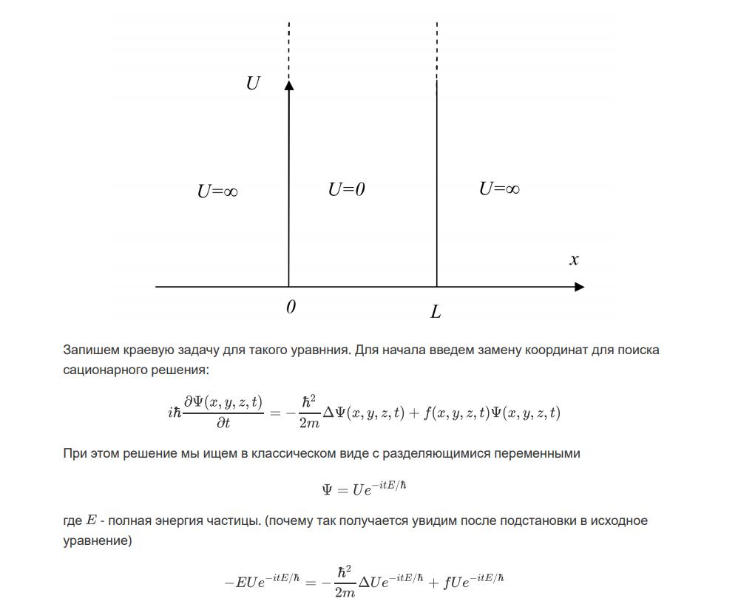
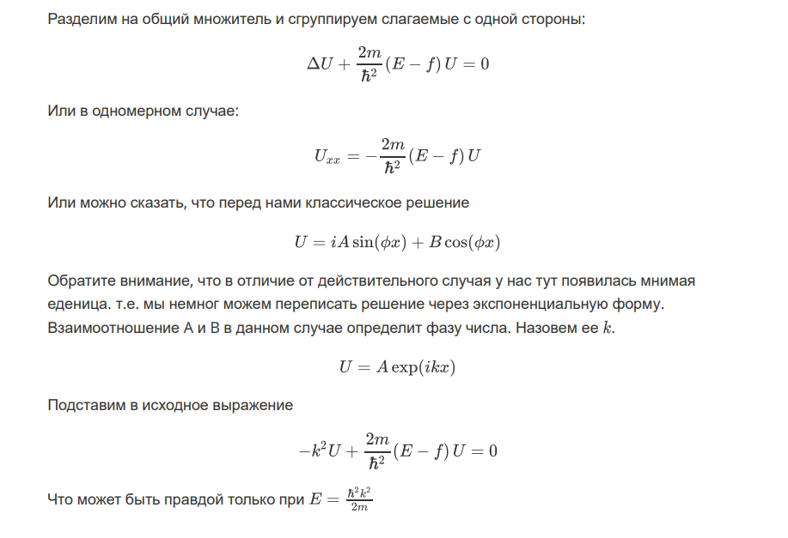
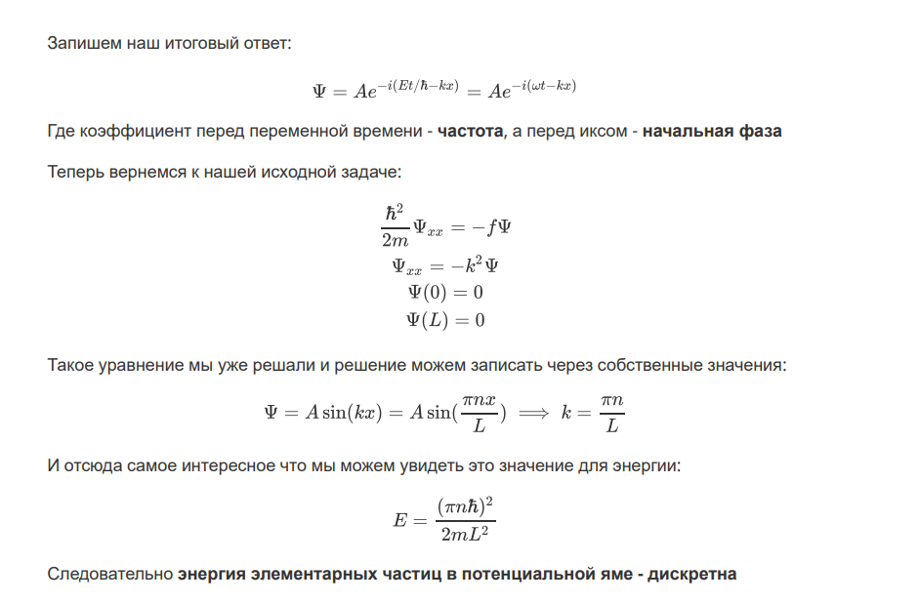
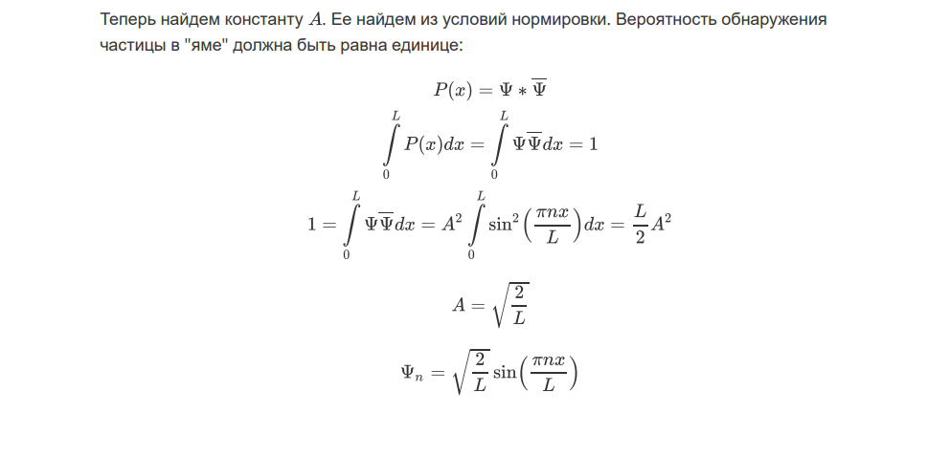
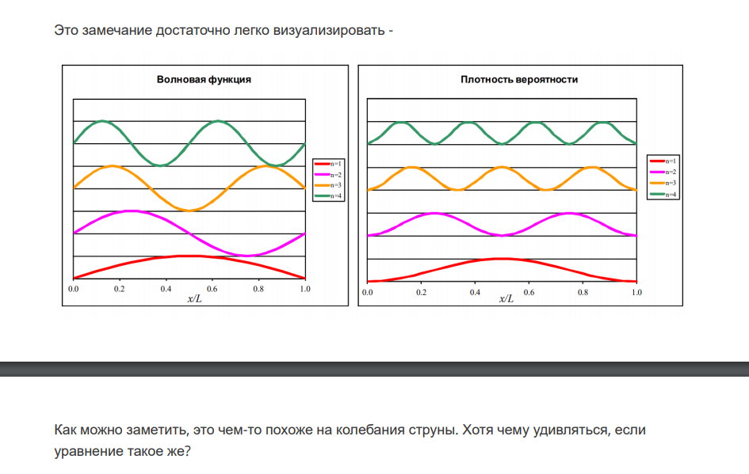
Уравнение электрических колебаний в цепи с распределенными параметрами телеграфное уравнение (вывод), примеры краевых условий.

Специальные функции (полиномы Эрмита, гамма-функция), вывод и физическая интерпретация

Гамма функция
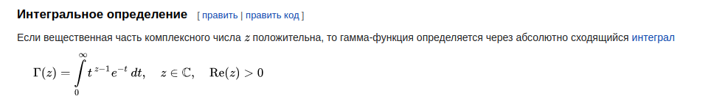
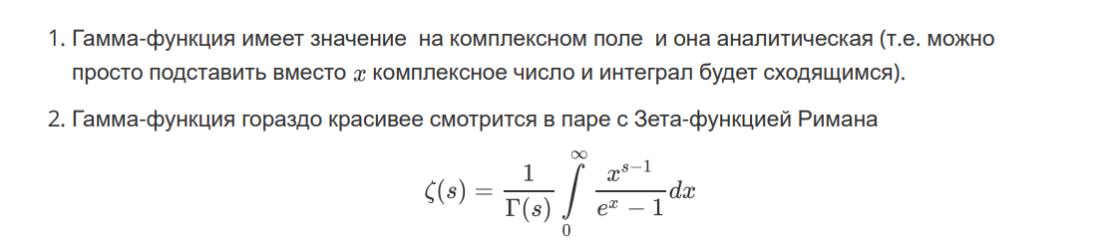
Полиномы эрмита
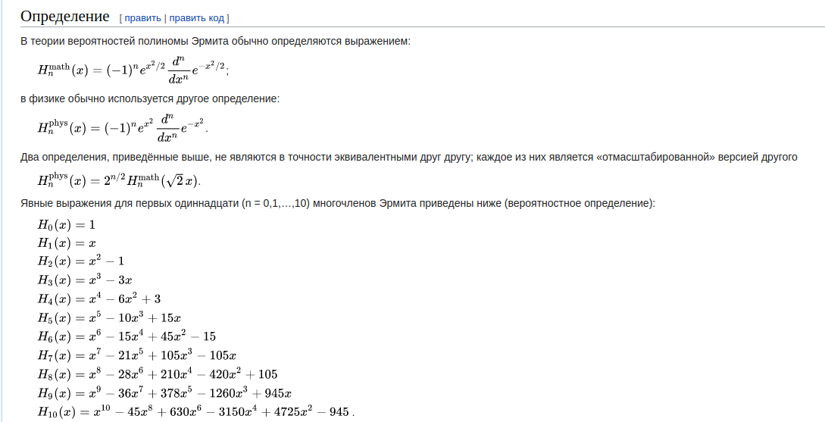
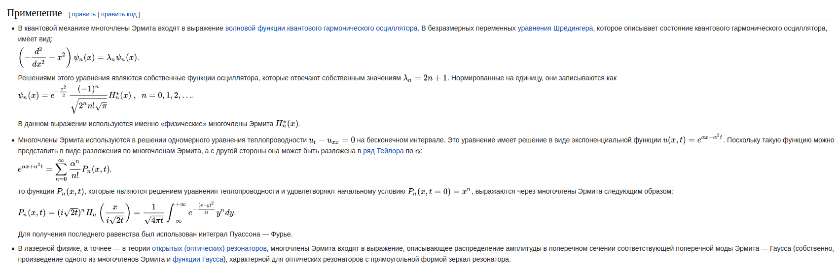
Специальные функции (функции Бесселя, полиномы Лежандра) Вывод и физический смысл.


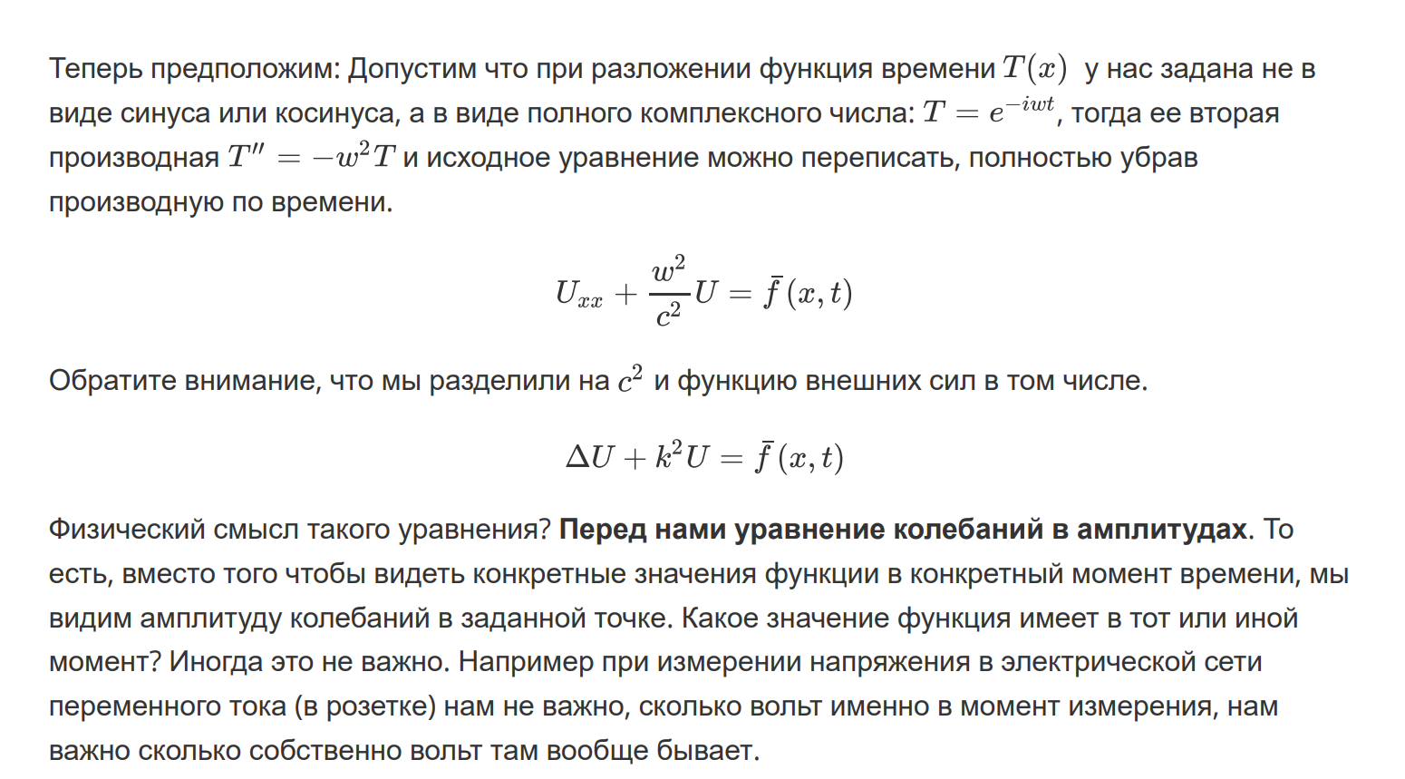

Полиномы Лежандра

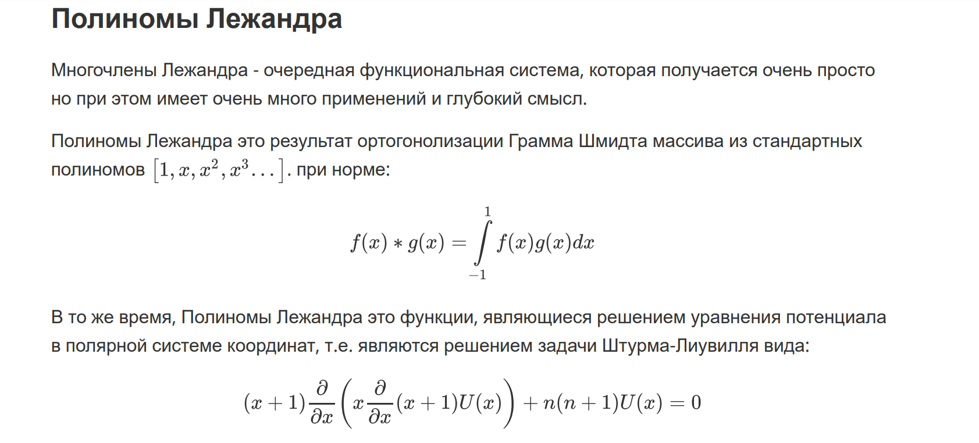
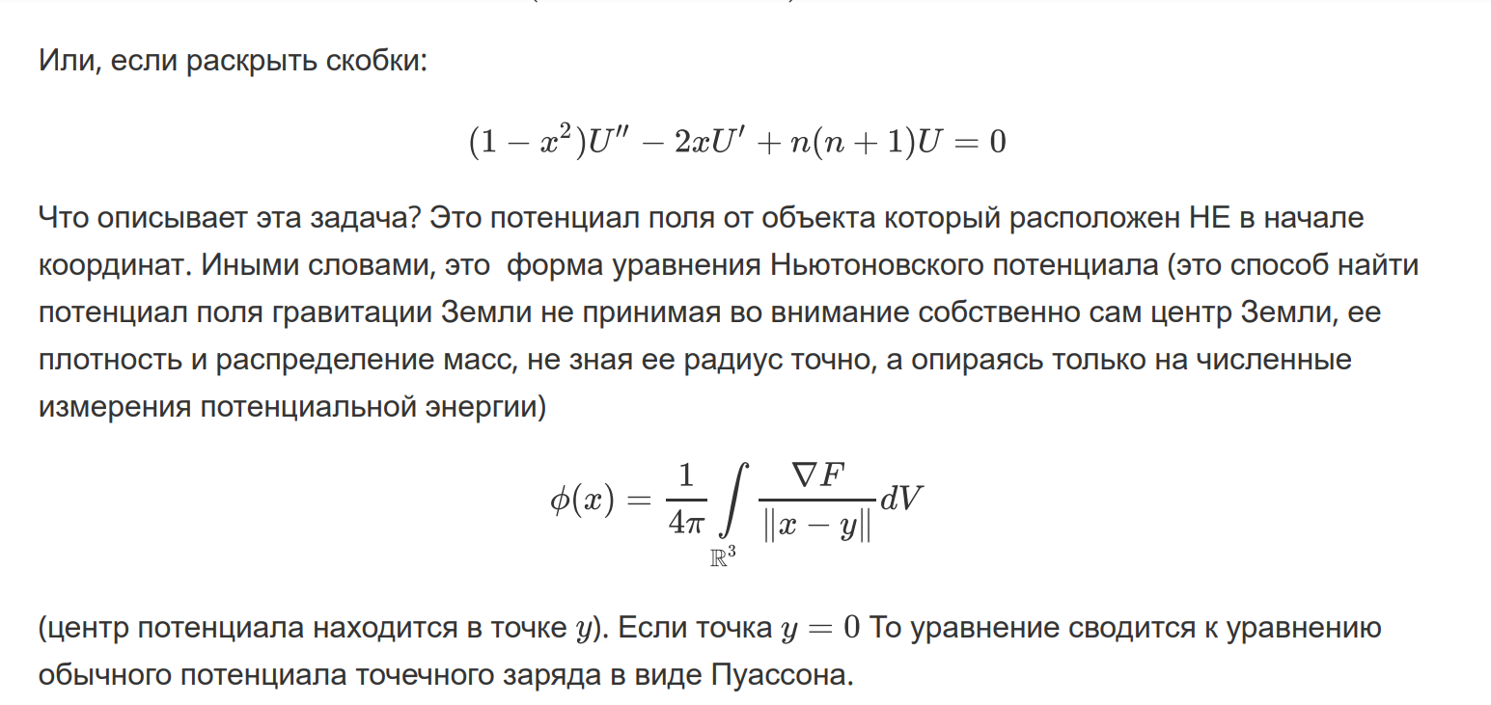

Криволинейные координаты, основные дифференциальные операторы в криволинейных координатах. Полярные, цилиндрические координаты вращения и сферические координаты, оператор Лапласа в этих координатах.

Цилиндрическая система координат


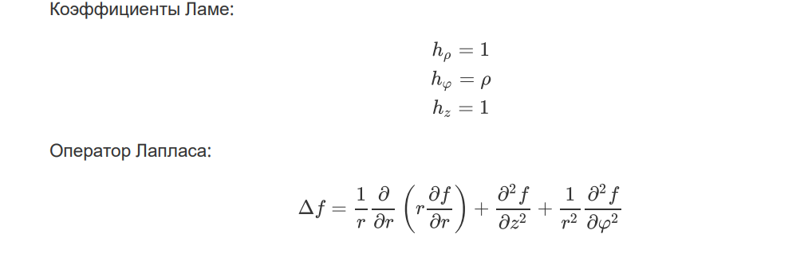

Сферическая система координат

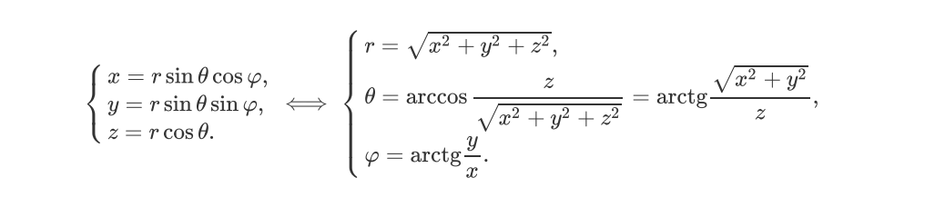
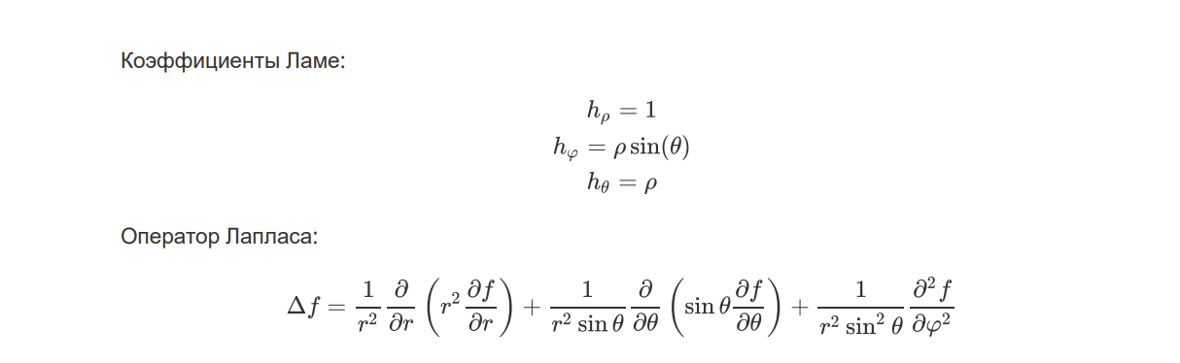

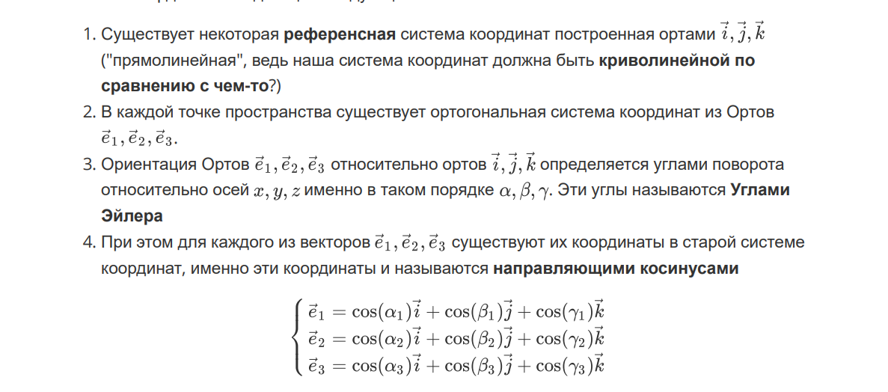

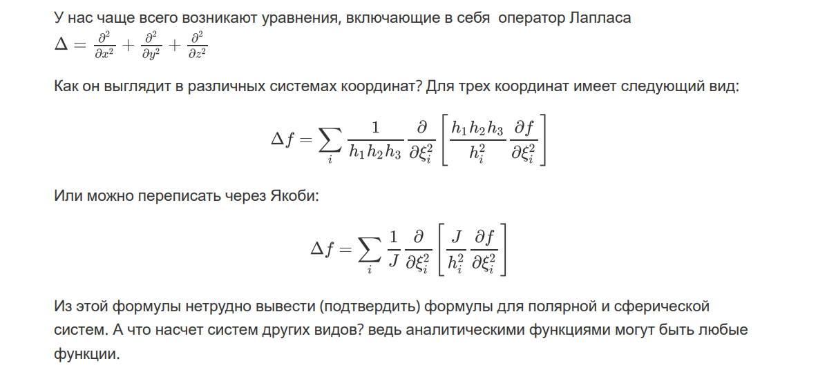
Круговые цилиндрические координаты

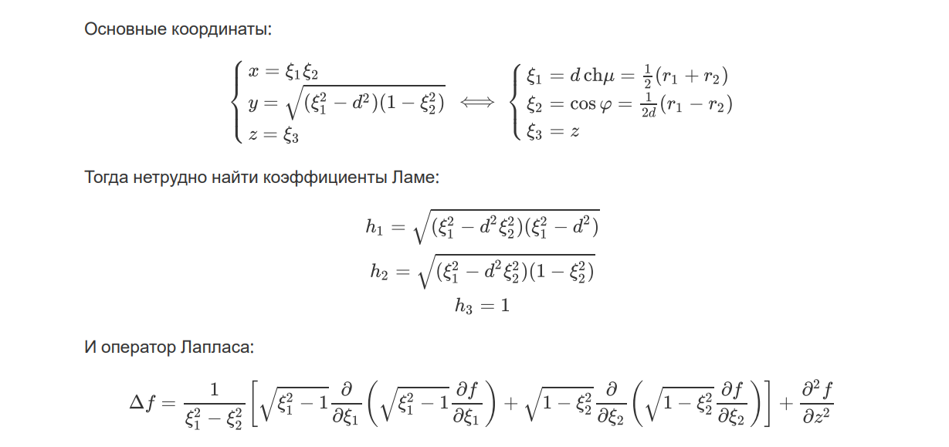
параболические циллиндрические координаты

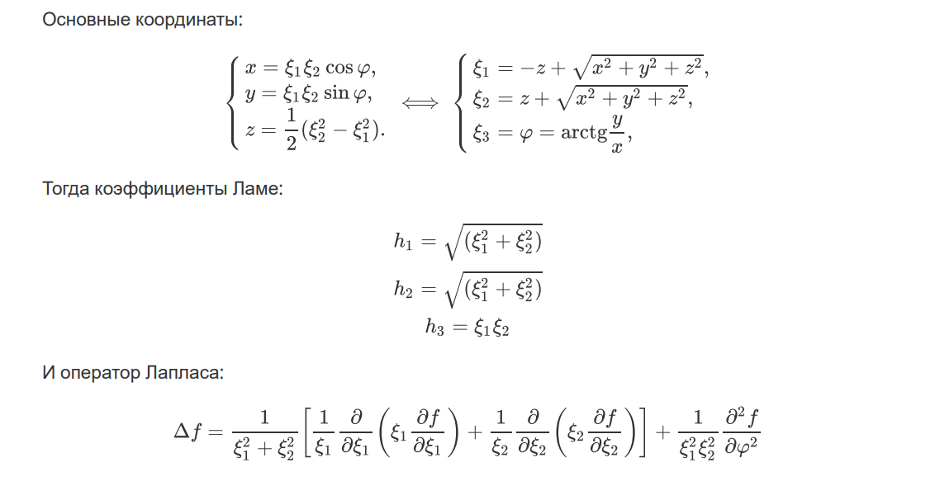

Понятие о полях. Уравнения полей. Линейные ДУЧП 2-го порядка. Приведение уравнений второго порядка к каноническому виду.

Понятие об обобщённых функциях. Дельта-функция и тэта-функция, их свойства. Фурье преобразование обобщённых функций, Фурье преобразование дельта-функции и тэта-функции

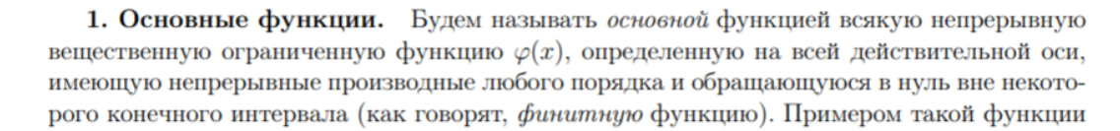
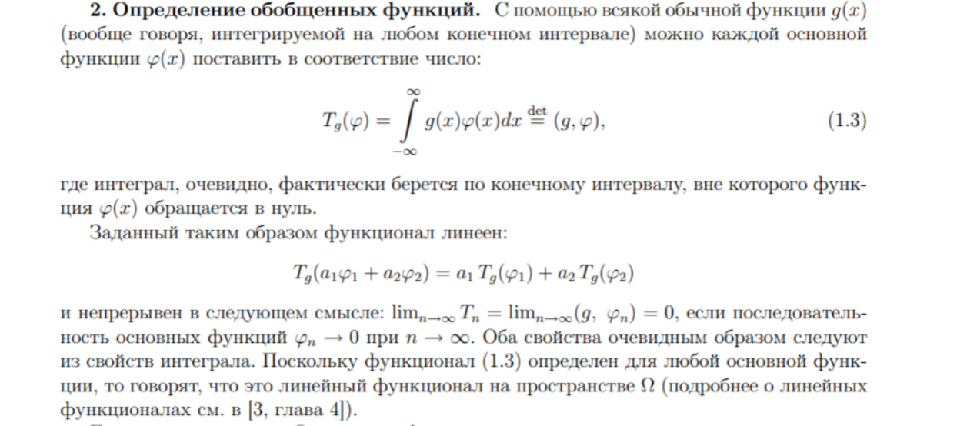
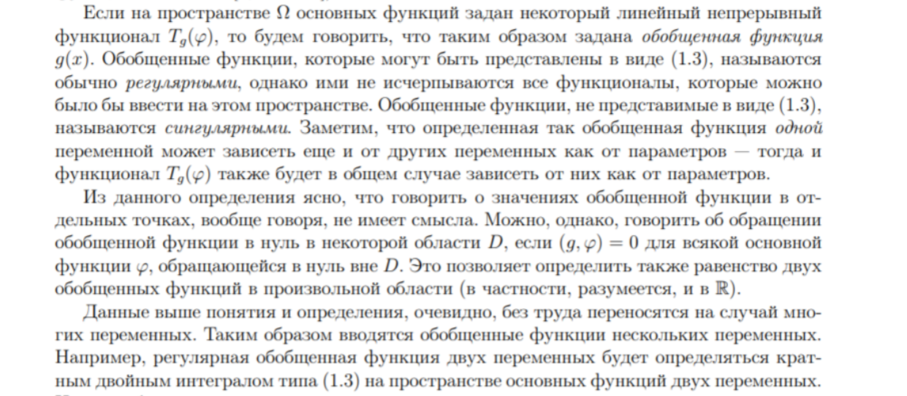
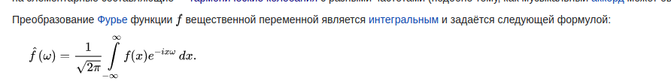

Дельта функция
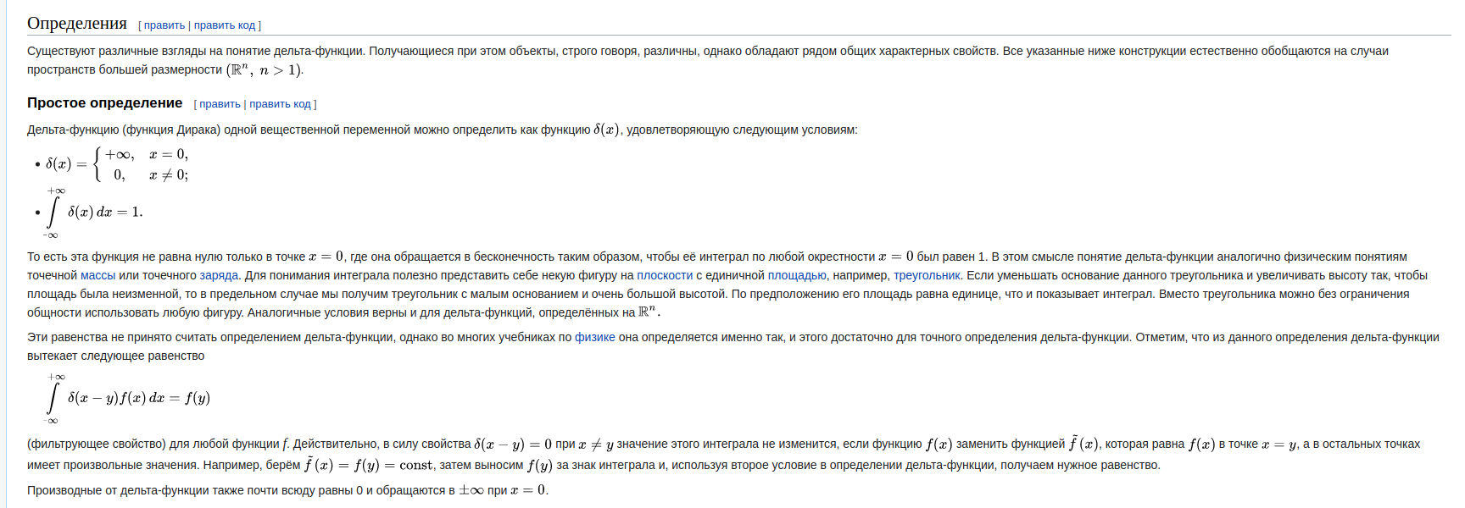
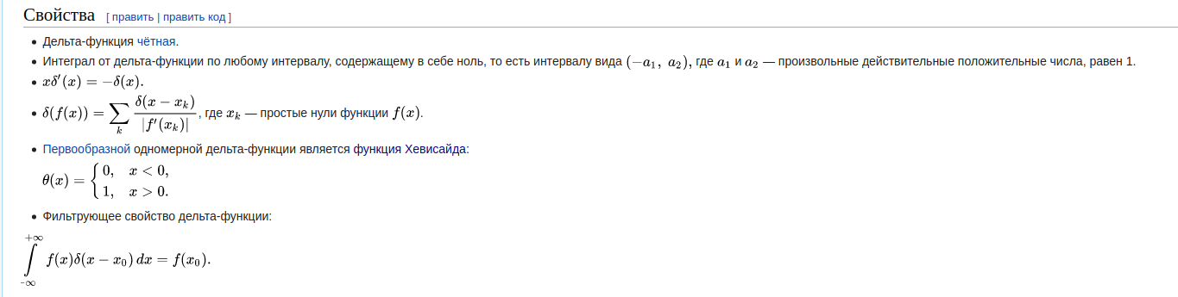
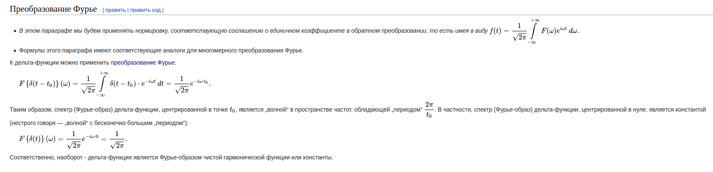

Функция Хевисайда
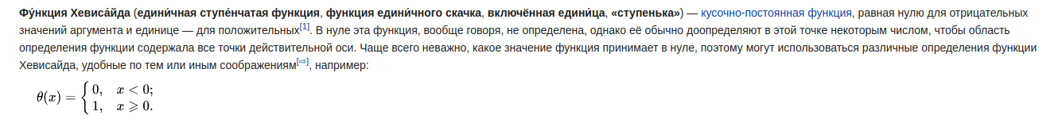
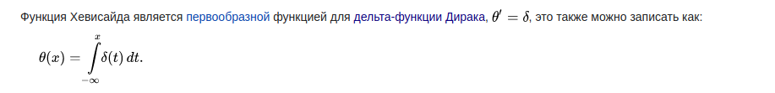
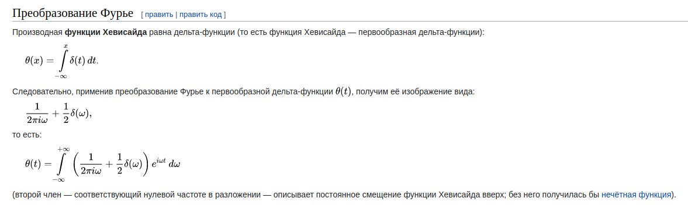
Общее решение однородного волнового уравнения с постоянными коэффициентами Уравнение теплопроводности (вывод для одномерной геометрии), краевые условия (вывод).

